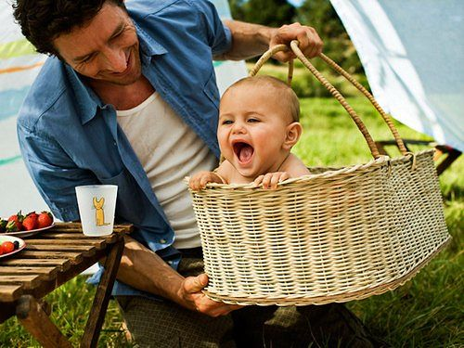

Какими бывают семейные традиции

1. Совместные завтраки, обеды, ужины Не обязательно собираться за столом всей семьей каждый раз, когда пора поесть. Пусть это будет завтрак или ужин, когда родители и дети, сидя за одним столом будут обсуждать планируемые события, или то, что произошло за день.

2. Утренняя зарядка Это могут быть пробежки в парке или «присели – подпрыгнули» дома всей семьей. 3. Совместный отдых Сезонные пикники или походы, дачные работы с обязательным отдыхом после, велосипедные прогулки, катания на коньках, санках, роликах, посещение выставок, спектаклей, концертов, рыбалка,выезды на моря и озера, к бабушке, в другой город на выходные. Что угодно, главное, чтобы было весело и интересно, а главное – вместе.

3. Личные семейные праздники Годовщина свадьбы, дня, когда папа и мама встретились, дни рождения, крестины. Все это должно непременно помниться и праздноваться в семейном кругу. Рассказы о том, где и как познакомились дедушка с бабушкой, станут интересным фактом, а может, даже и легендой для следующих поколений.

4. Украшение дома Новый год, Рождество, 8 марта, 23 февраля и множество других праздников еще больше сблизят членов семьи, если к этим праздникам подойти с умом и, воспользовавшись поводом, проявить все свои творческие навыки.

5. Субботники Уборка дома от пыли, ненужных вещей, завалов на балконе не только станет большой помощью маме, но и создаст атмосферу общности и заботы о «родном гнезде».

6. Покупки всей семьей Такое банальное дело, как покупка продуктов и необходимых предметов быта, можно превратить в настоящее событие, если в нем примут участие все члены семьи. Главное – контролировать запросы детей и заранее предупредить их о необходимости вести себя хорошо.

7. Рукоделие Для того, чтобы дети приучались к труду и умели быть самостоятельными, родителям необходимо проявлять внимание к этому важному аспекту. Совместный проект очень сближает детей и родителей.

8. Ведение семейных альбомов Для ведения хроники вашей семейной жизни всего то и надо, что фотоаппарат, альбом и повод для хорошей семейной фотографии.

Поводы можно создавать самим или ловить случайные красивые моменты. Главное, чтобы Вы и ваши родные помнили эти моменты и дорожили ими.

